Движение воды в русле канала.
Открытые русла могут быть естественными или искусственными.
К естественным открытым руслам относятся реки и ручьи, к искусственным– каналы, безнапорные трубы (например, дренажные),гидротехнические тунели и т. д.
Особенность движения в открытом русле заключается в том, что поток здесь ограничен не со всех сторон, а имеет свободную поверхность, все точки которой находятся под воздействием одинакового внешнего давления (атмосферного). Равномерное движение жидкости в открытых каналах или в трубопроводах с частично заполненным поперечным сечением устанавливается, когда геометрический уклон трубопровода или дна канала имеет постоянное значение по всей длине и форма поперечного сечения не меняется. Шероховатость стенок канала также должна иметь постоянное значение.
При отмеченных условиях возможно существование равномерного движения. Однако для реализации равномерного движения необходимо еще, чтобы поперечное сечение потока в канале было также постоянным по всей длине канала.
Следует отметить, что безнапорное движение воды представляет значительно более сложное явление по сравнению с напорным движением, так как наличие свободной поверхности потока приводит к изменению площадей живых сечений по длине последнего даже при незначительных препятствиях. Это требует рассмотрения процессов волно–образования, заставляет в некоторых случаях считаться с влиянием сил поверхностного натяжения и т. п.
При гидравлических расчетах открытых каналов и безнапорных трубопроводов ставится задача определения скорости движения жидкости в канале, площади сечения и наивыгоднейшей формы канала.
При равномерном движении жидкости в открытом русле гидравлический i_{г} и пьезометрический i_{п} уклоны, а также уклон дна русла i_{п} равны между собой:
i_{г} = i_{п} = i_{д} (5. 29)
С учетом равенства (5. 29) открытые каналы и безнапорные трубопроводы рассчитываются по формулам, которые были выведены ранее для напорных трубопроводов (формулы Шези и Павловского). Значения коэффициента шероховатости п для широкого диапазона условий приведены в приложении 2.
Как следует из формулы Шези, канал будет обладать наивыгоднейшей формой, если при заданной площади поперечного сечения он будет иметь наименьший смоченный периметр. При этом канал будет обеспечивать наибольший расход. Наиболее выгодными профилями каналов являются круг и полукруг. На практике чаще применяются каналы трапецеидальной формы, поскольку в грунте полукруглое сечение достаточно трудно.
Более подробные сведения о движении воды в открытых руслах можно почерпнуть в специальной литературе.

Местные сопротивления
При движении реальной жидкости помимо потерь на трение по длине потока могут возникать и так называв мые местные потери напора. Причина последних, например в трубопроводах, – разного рода конструктивные вставки: колено 3, тройники 2, сужения и расширения трубопровода, задвижка 1, вентили и т. п., необходимость применения которых связана с условиями сооружения и эксплуатации трубопровода.
Местные сопротивления вызывают изменение скорости движения жидкости по значению (сужение и расширение), направлению (колено) или значению и. Направлению одновременно (тройник), поэтому часто указывают на некоторую аналогию между явлениями, наблюдаемыми в местных сопротивлениях, и ударом в твердых телах, который с механической точки зрения также характеризуется внезапным изменением скорости.
На практике местные потери hмп определяют по формуле Вейсбаха
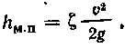
где ζ («дзета») – безразмерный коэффициент, называемый коэффициентом местного сопротивления (значение ζ устанавливают опытным путем); ν – средняя скорость движения жидкости в сечении потока за местным сопротивлением.
Если по каким-либо соображениям потерю напора желательно выразить через скорость перед местным сопротивлением, необходимо выполнить пересчет коэффициента местного сопротивления. Для этой цели используют соотношение ζ1/ζ2 – (s1/s2)2, где ζ1, ζ2 – коэффициенты местных сопротивлений, соответствующие сечениям s1 и s2.
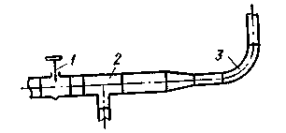
В некоторых случаях потери напора в местных сопротивлениях удобно определять по так называемой эквивалентной длине – длине прямого участка трубопровода данного диаметра, на которой потеря напора на трение hТР равна (эквивалентна) потере напора hмп, вызы ваемой соответствующим местным сопротивлением. Эквивалентная длина LЭ может быть найдена из равенства потери напора по длине, определяемой по формуле Дарси-Вейсбаха h_{тр}=λ(LЭ/d)[v2/(2g)], и местных потерь напора, учитываемых формулой Вейсбаха hм.п. = ζ[v2/(2g)].
Приравнивая правые части этих формул, находим
L_{Э} = (ζ/λ)d.
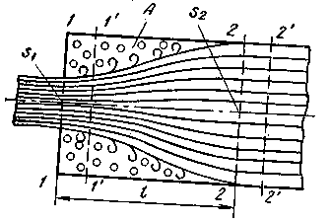

Сложение потерь напора
Во многих случаях при движении жидкостей одновременно наблюдаются потери напора на трение по длине и местные потери напора. В этих случаях полная потеря напора определяется как арифметическая сумма потерь всех видов. Например, полная потеря напора в трубопроводе длиной L, диаметром d, имеющем η местных сопротивлений,
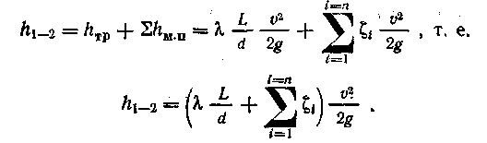
Выражение, стоящее в скобках, называют коэффициентом сопротивления системы и обозначают через ζ_{сист}. Таким образом,
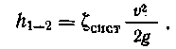
Местные сопротивления можно заменить эквивалентными им длинами. В рассматриваемом случае эквивалентная длина, соответствующая всем η местным сопротивлениям
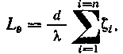(*)
Тогда, обозначая L+L_{Э}=L_{П}, можно определять сумму потерь по формуле Дарси–Вейсбаха. Для этого в нее вместо действительной длины трубопровода L вводят приведенную длину L_{П}. Таким образом,
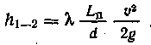(**)
Формулы (*) и (**) обычно используют при гидравлическом расчете трубопроводов.

Графоаналитические методы расчета трубопроводов
При гидравлическом расчете трубопроводов широко используют графоаналитические методы. Их применение значительно облегчает и упрощает решение некоторых сложных задач, а в отдельных случаях (например, при исследовании совместной работы нескольких центробежных насосов на один общий трубопровод) является единственно возможным приемом, позволяющим получить искомое решение.
Предположим, что в простейшем случае имеется трубопровод диаметром d и длиной L и по нему перекачивается жидкость, кинематическая вязкость ν которой известна. Потери напора в данном трубопроводе пред ставляют собой функцию только расхода жидкости, т. е. ΔH=f(Q).
Изобразим эту зависимость графически:
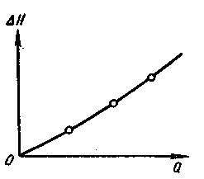
Для этого, произвольно задаваясь рядом значений Q вычислим соответствующие им значения потерь напора ΔН и отложим (в масштабе) по оси абсцисс значения Q, а по оси ординат – вычисленные значения ΔH. Соединив полученные точки плавной линией, получим кривую из изменения потери напора в трубопроводе в зависимости от расхода. Эту кривую называют характеристической кривой, или гидравлической характеристикой трубопровода.
В общем случае характеристическая кривая трубо провода состоит из отдельных участков разной формы – прямолинейного участка для ламинарного режима (при малых Re) и параболической кривой для турбулентного режима (в области больших Re), в свою очередь состоящей из участков разной крутизны (т. е. Парабол с различными показателями степени) в разных зонах этого режима.
Рассмотрим построение характеристик для более сложных трубопроводов. Для простоты будем считать что они лежат в одной горизонтальной плоскости.
При последовательном соединении трубопроводов; предварительно строят характеристики отдельных последовательно включенных участков.
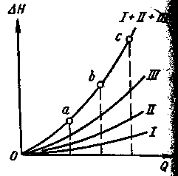
На рис. изображены характеристики I, II, III участков соответственно 1, 2, 3. Так как при последовательном соединении потери напора суммируют, сложим кривые I, II, III по вертикали. Для этого проведем ряд прямых, параллельных оси ординат. Каждая из них пересечет эти кривые. Сложим ординаты точек пересечений этих прямых с кривыми. Получим ряд точек – а, b, с, ..., принадле-жащих новой кривой I + II + III, которая представляет собой искомую суммар-ную характеристику всего рассматриваемого трубопровода.
При параллельном соединении также прежде всего следует построить характеристики отдельных параллельно включенных участков.
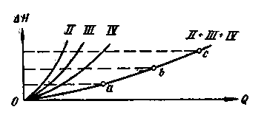
Пусть кривые II, III, IV — такие характеристики участков 2, 3, 4. Как уже указывалось, при параллельном соединении общий расход определяется как сумма расходов в отдельных параллельно включенных участках. Потери напора в них одинаковы, а полные потери напора определятся как потеря напора в одном из перечисленных участков. Для построения суммарной характеристики необходимо провести ряд горизонтальных прямых, параллельных оси абсцисс, и сложить при постоянных ординатах абсциссы точек их пересечения с характеристиками отдельных участков. В результате получим ряд точек а, b, с,..., определяющих суммарную характеристику II+III+IV трубопровода при параллельном соединении.
Таким образом, для построения суммарной характеристики сложного трубопровода необходимо сложить характеристики отдельных участков (при параллельном соединении по горизонтали, при последовательном — по вертикали).
В общем случае, когда трубопровод состоит из ряда участков, соединенных между собой как последовательно, так и параллельно, суммарную характеристику всего трубопровода находят путем последовательного сложения предварительно достроенных характеристик всех отдельных участков. Сначала суммируют характеристики параллельно включенных участков 2, 3, 4 по горизонтали, а за-тем их суммарную характеристику по вертикали с характеристиками участков 1 и 5, включенных последовательно.
В тех случаях, когда отдельные участки трубопровода лежат в разных плоскостях, при построении и суммировании характеристик необходимо учитывать также разность высот Δz между начальной и конечной точками участков. Характеристики этих участков следует строить не от начала координат, а из точек, отстоящих от него по оси ординат на величину Δz. Значение Δz нужно откладывать вверх, если конечная точка участка располо–жена выше начальной точки (подъем жидкости), и вниз, если она находится ниже начальной точки (опускание жидкости). Аналогично следует поступать и в тех случаях, когда жидкость подается в емкости с повышенным или понижен–ным давлением. В первом случае высоту Δp/pg, соответствующую разности начального и конечного давлений р₁ – р₂ = Δр, откладывают вверх, а во втором – вниз.
По построенным гидравлическим характеристикам трубопроводов легко определяются необходимый перепад напоров ΔH по заданному расходу Q или расход по заданному перепаду напоров. Например, если для простого трубопровода построена его гидравлическая характеристика, то, отложив перепад напоров ΔH = Δz на оси ординат, по соответствующей ему точке характеристики можно определить расход Q. Аналогично определяют необходимый перепад напоров при заданном расходе.
Гидравлическую характеристику трубопровода используют также при подборе центробежного насоса.
Для определения необходимого диаметра трубопровода по заданному Q и строят, задаваясь разными значениями d, график зависимости ΔH = f (d). По заданному значению ΔH определяют соответствующий ему диаметр трубопровода d.
Программы расчетов для построения зависимости ΔH = h_{тр} = f (Q) и ΔH = h_{тр} = f (d) на программируемых калькуляторах типа «Электроника», БЗ-34, МК-61 и им подобных приведена в прил. 2.

Содержание
Движение воды в русле канала. 1
Местные сопротивления 2
Сложение потерь напора 3
Графоаналитические методы расчета трубопроводов 4
Содержание 8

ОАО «ГАЗПРОМ»

Волгоградский колледж газа и нефти

Реферат по гидравлике

Выполнил: студент гр. 02ЭГП-1С

Ирушкин В. Ю.

Волгоград 2002

